Werkstuk Jachtluipaard
  - het snelste landdier ter wereld
Naam
Vak: Biologie
Docent:
School naam, klas
16 februari 2015
Inhoudsopgave werkstuk Jachtluipaard (Cheetah)

Hoofdstuk 1: Inleiding 2
Hoofdstuk 2: De Jachtluipaard: het snelste landdier ter wereld 3
Hoofdstuk 3: Uiterlijke kenmerken van de jachtluipaard 4
Hoofdstuk 4: Leefgebied van de jachtluipaard 5
Hoofdstuk 5: Voedsel van de jachtluipaard 6
Hoofdstuk 6: Het dierenrijk van de katachtigen 7
Hoofdstuk 7: Overige interessante wetenswaardigheden van de jachtluipaard 8
Hoofdstuk 8: Literatuurlijst 9

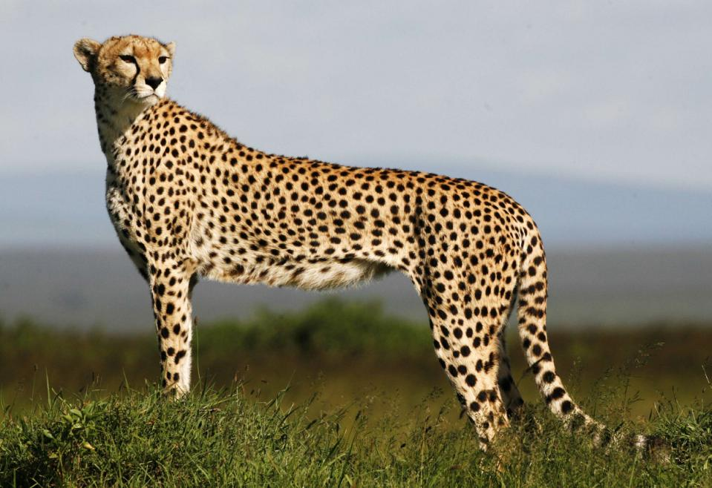

Hoofdstuk 1: Inleiding
Dit werkstuk over de jachtluipaard of cheeta heb ik gemaakt als opdracht bij het thema ordening van ´Biologie voor jou´. Ik heb gekozen voor de jachtluipaard omdat ik het een heel mooi dier vind. Jachtluipaarden kunnen heel snel lopen, ze kunnen in 3 seconden vanuit stilstand een snelheid van 100 kilometer per uur bereiken en dat vind ik mooi om te zien. zelf doe ik aan atletiek waarbij ik hardlopen het mooiste onderdeel vind en het beste kan. En verder vind ik biologie een hartstikke leuk vak en vind het leuk om mij te verdiepen in onderwerpen over de natuur.
Usain Bolt

Jachtluipaard
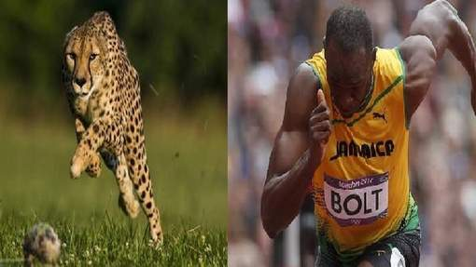
100 m in 9,58 seconden
100 m in 3,00 seconden

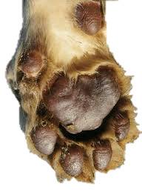
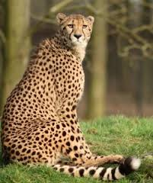
Paspoort van de jachtluipaard

50 kg
Er zijn nog: 12.000

1 90
Geslacht: Acinonyx (jachtluipaarden)

Familie: gatachtige

Orde: goofdieren

Klasse: googdieren

Rijk: dieren

Afdeling: gevervelden

Naam: jachtluipaard

Hoofdstuk 2: De Jachtluipaard: het snelste landdier ter wereld

Hoe snel?
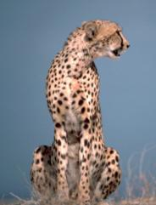
In volle sprint haalt de jachtluipaard 100 kilometer per uur. Dat kan hij 500 meter volhouden. Daarmee is de jachtluipaard het snelste landdier. Het lichaam van de jachtluipaard is helemaal gebouwd op snelheid. Het is veerkrachtig en licht, en de gewrichten zijn heel flexibel. De wervelkolom kan ver doorbuigen en zich spannen als een veer. Daarbij hoopt zich energie op, die in één keer vrijkomt als de 'veer' ontspant. Door heupen en schouderbladen te kantelen maakt de jachtluipaard extra grote sprongen. Ook heeft een jachtluipaard extra lange poten, om tijdens de sprint - die eigenlijk uit een serie grote sprongen bestaat - per sprong vele meters te kunnen overbruggen. Na zo'n enorme sprint moet de jachtluipaard wel vaak 10 minuten bijkomen, voordat hij zijn prooi kan op eten.

Jachtluipaard zijn snelle jongens. In 3 seconden kunnen ze vanuit stilstand een snelheid van 100 kilometer per uur bereiken. Hart, longen en neusgaten zijn dan ook groter dan bi| andere roofdieren, zodat ze explosief kunnen versnellen. Door zijn hoge topsnelheid loopt hij regelmatig het gevaar zijn hersens te beschadigen of te verhongeren door de grote lichamelijke Inspanning die hij levert. Ook kan hij de sprint maar kort volhouden en krijgt hij bij een langere achtervolging last van zuurstofgebrek. Bovendien moet hij eerst uitrusten voordat hij zijn prooi kan eten. Dit geeft aaseters de kans om in de buurt te komen. Zijn spier weefsel is sterk en super elastisch, maar zijn lijf is tenger en licht. Dat maakt dat hij tegenover grotere, zwaardere rivalen, zoals een leeuw of een tijger, machteloos staat. Bovendien wordt zijn voortbestaan in veel Afrikaanse landen bedreigd door de jacht en de beperking van zijn leefgebied door de mens.

Bouw
Jachtluipaarden kunnen zo snel rennen door hun bijzondere bouw. Ze hebben een heel flexibele wervelkolom. Hierdoor kunnen ze hun benen heel ver strekken. Met één stap kunne ze dan ook al snel zes meter afleggen. Wanneer een jachtluipaard rent, bevindt deze zich het grootste gedeelte van de tijd in de lucht: hij tikt de grond slechts weinig aan. En wanneer een jachtluipaard de grond aantikt, zet hij zich met zijn sterke klauwen af om nog meer snelheid te genereren.
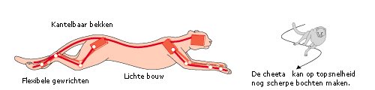

Hoofdstuk 3: Uiterlijke kenmerken van de jachtluipaard

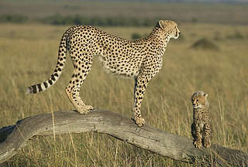
De jachtluipaard is dun en heel lang. De poten zijn lang en dun. De lange staart zorgt voor een goed evenwicht bij het rennen. De vacht is bruin met ronde vlekken. De jachtluipaard is slank, gespierd, heeft een kleine kop, lange poten, een lenige ruggengraat, een grote borst, een kleine buik, een lange dikke staart en niet intrekbare klauwen. Het is de snelste roofdier in Afrika en het snelste landdier ter wereld. Hij kan een topsnelheid bereiken van 110 km. per uur. Op topsnelheid maakt het jachtluipaard passen van 7 tot 8 m.

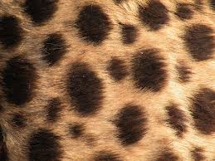
De Lichaamsbouw
De lichaamsbouw van een jachtluipaard is slank, maar gespierd, hij heeft een kleine kop en lange poten, een flexibele ruggengraat, en een grote borst, Ook heeft hij een lange staart en niet intrekbare klauwen. De vacht ( zie voorbeeld ). Ruw met zachte zwarte ronde vlekken. Deze dienen als camouflage. Zwarte strepen lopen van ogen naar de zijkanten van de bek, als een soort tranenspoor. Deze zorgen ervoor dat de cheeta tijdens de jacht geen last heeft van de zon.
De afmetingen
- Lengte : 110-135 cm (van kop tot kont)
- Lengte : 65-85 cm (staart)
- Totale Lengte: 175-220 cm
- Hoogte : 60-80 cm (mannetjes zijn iets groter dan vrouwtjes)
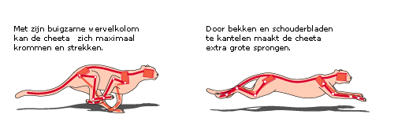
- Gewicht : 40-65 kg

Hoofdstuk 4: Leefgebied van de jachtluipaard

leefgebied
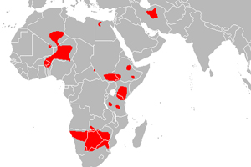
De jachtluipaard komt nog voor in Iran en in hooguit 29 Afrikaanse landen. Ze wonen in Iran (geschatte populatie: 60-100 jachtluipaarden) als in veel van de Afrikaanse landen leeft nog maar een hele kleine, ernstig bedreigde jachtluipaardpopulatie. Van de Afrikaanse landen leveren vooral Kenia en Tanzania (in oostelijk Afrika) en Namibië en Botswana (in zuidelijk Afrika) een belangrijke bijdrage aan de totale jachtluipaardpopulatie. Jachtluipaarden leven het best in uitgestrekte, open gebieden waar ze een goed uitzicht hebben over de vlaktes. In het gebied moet moeten voldoende prooidieren leven. De jachtluipaard heeft een voorkeur voor open graslanden, halfwoestijn en gebieden met laag struikgewas.
De rode kleur geeft het leef gebied aan.

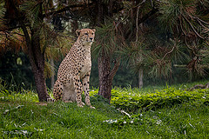
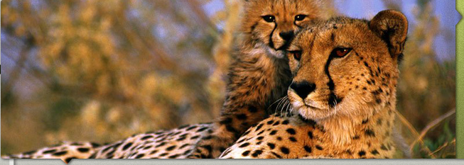
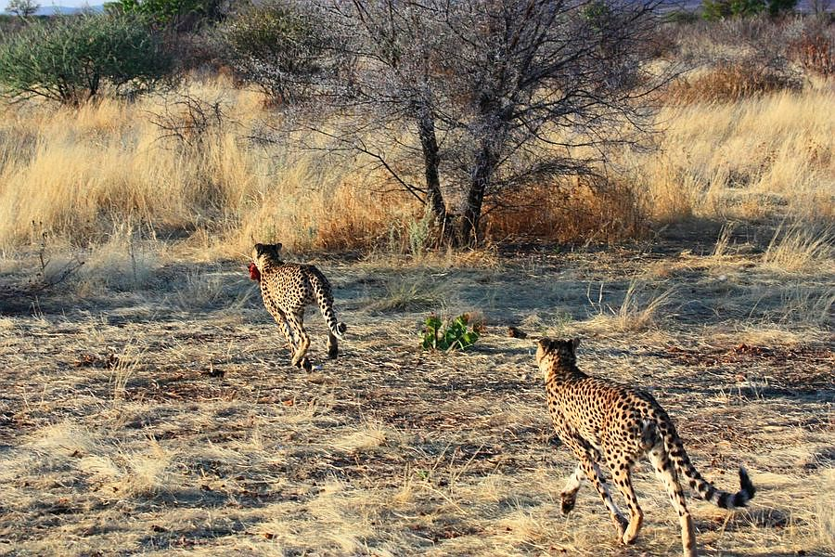
Struikgewas
Halfwoestijn landschap
graslandschap
Moet nog meer plaatjes bij 3

Hoofdstuk 5: Voedsel van de jachtluipaard

Jachtluipaarden jagen vroeg in de morgen of vroeg in de avond. Jachtluipaarden besluipen hun prooi tot ongeveer 10 a 30 meter. Een aanvalspoging duurt gemiddeld 20 sec. Ongeveer de helft van de pogingen is succesvol. Jachtluipaarden doden hun prooi door hun keel dicht te bijten waardoor de prooi stikt. Ze slepen hun prooi vaak naar een beschutte plek om het te beschermen tegen andere roofdieren.
Een jachtluipaard eet de volgende dieren:
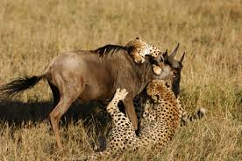
- hazen
- impala's
- gazellen
- gnoes
- jonge knobbelzwijnen
- koedoes
- herten
- favoriete prooi is Thompsons Gazelle

Ook jagen ze op:
Jachtluipaard bijt een gnoes
- jonge gnoes
- impala's
- hazen
- en andere dieren tot ongeveer 50 kg.

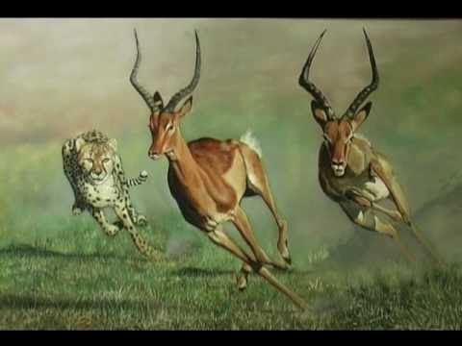
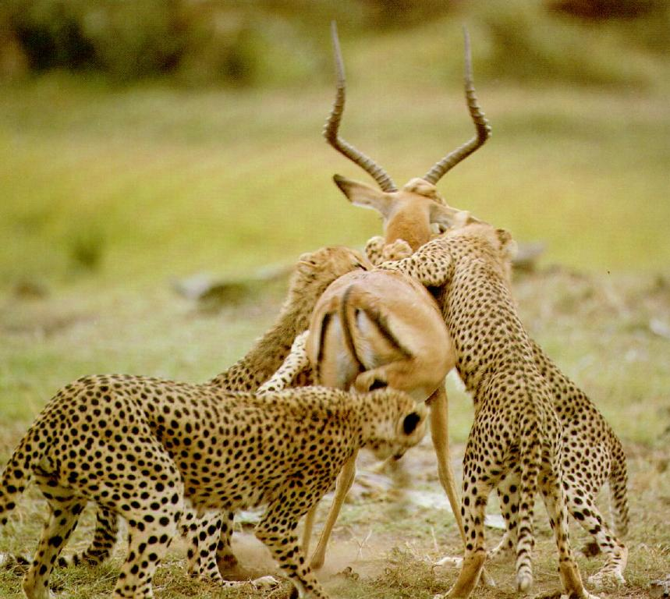

Jachtluipaard rent achter een impala aan
Jachtluipaard bijt een hert

Een jachtluipaard eet altijd eerst de bilpartij van een prooi. Hier zitten de meeste vitaminen en mineralen. Een jachtluipaard drinkt water en kan daarna 10 dagen zonder water, omdat ze water halen uit dat voedsel dat ze eten. Een volwassen jachtluipaard eet ongeveer 3 kilo vlees per dag. Gapen is bij wilde katten meer een teken van honger dan van slaap.

Eten in gevangenschap.
Soms krijgen de dieren speciale voedselpakketten, anders geven dierentuinen en fokorganisaties gewoon vlees met een vitamine en mineralen preparaat toegevoegd en/of hele karkassen. Het merendeel bestaat uit paarden of rundvlees al dan niet met huid en botten. Konijn en kip karkassen worden ook veel gebruikt. Soms ook karkassen van schapen, geiten en paarden.

Hoofdstuk 6: Het dierenrijk van de katachtigen

Misschien heb je ze wel eens in de dierentuin of op tv gezien. Ze zijn geelbruin met zwarte stippen en lijken op een grote kat. Soms heten ze luipaard, soms jachtluipaard, soms cheeta, soms jaguar en dan heb je ook nog de poema... Maar wat is nou precies het verschil?
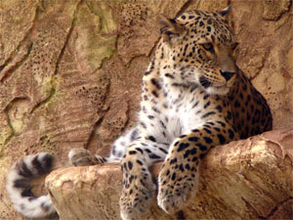

Jachtluipaard
Het jachtluipaard is het snelste landdier ter wereld. Dit dier wordt ook wel cheeta genoemd. Om zo snel te kunnen rennen is het lichaam van het jachtluipaard dun, sterk en buigzaam. Het jachtluipaard is overdag actief en leeft alleen of in kleine groepjes. Je kunt het jachtluipaard tegenkomen op de savanne en in struikgebieden in Afrika en Iran (Azië).

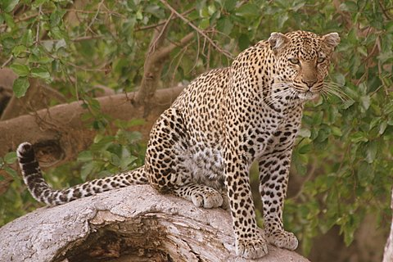
Luipaard
Het luipaard is wat steviger gebouwd dan het jachtluipaard. Als je goed oplet zie je dat de meeste stippen in zijn vacht zwarte rondjes zijn met bruin in het midden. Het luipaard leeft alleen en is vooral 's nachts actief. Het zijn goede klimmers. Je vindt hem in Afrika en Azië, op de savanne of in de woestijn, maar ook in regenwouden of naaldbossen. Dit dier wordt ook wel panter genoemd.

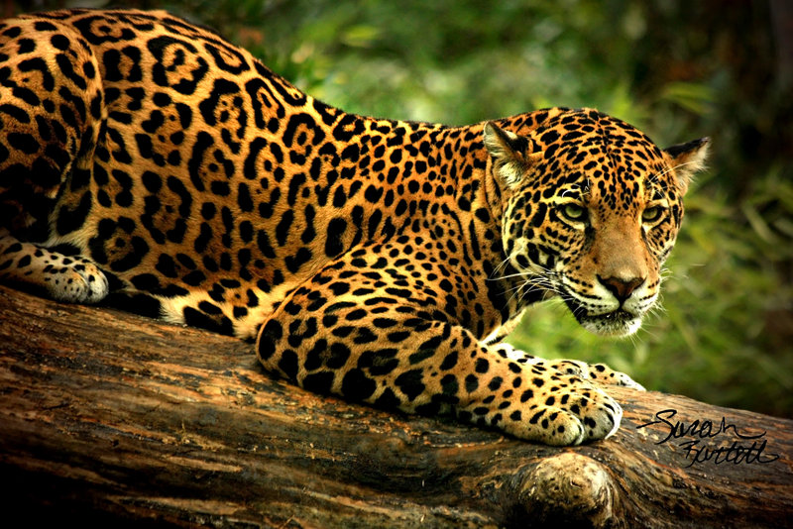
Jaguar
De jaguar lijkt erg op het luipaard. Toch zijn er wel verschillen. De jaguar is nog steviger gebouwd, met een brede kop. Ook is hij een stuk groter dan het luipaard. Dit dier leeft alleen, vooral in de dichtbegroeide bossen van Afrika. Het zijn goede klimmers die vooral in de schemering actief zijn.

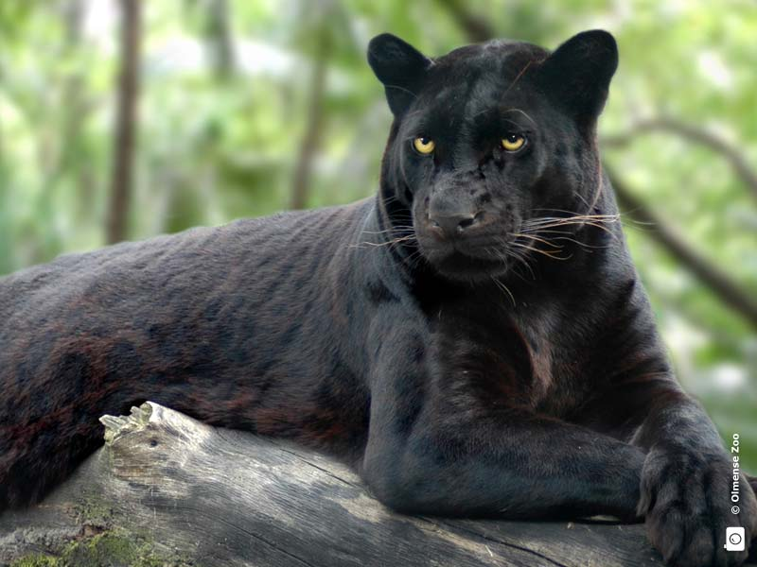
Panter en poema
Dan is er nog de panter. Deze naam wordt voor drie verschillende dieren gebruikt. Zwarte luipaarden en zwarte jaguars worden vaak panters genoemd. Maar ook de Amerikaanse poema wordt soms met panter aangeduid.

Onder familie de katachtige komen er 4 geslachten voor:
- Felis: huiskat
- Panter: jaguar, panter, poema
- Neofiel: leeuw, tijger
- Acinonyx: jachtluipaard (cheetah)

Hoofdstuk 7: Overige interessante wetenswaardigheden van de jachtluipaard

Voortplanting, geboren worden en opgroeien van de jachtluipaard
Jachtluipaarden hebben niet een vaste paar periode, de jongen kunnen in elke jaargetijde geboren worden, net als bij de mens. Na de paring gaat het mannetje weg en dan moet het vrouwtje de jongen alleen groot brengen. De jongen worden blind geboren dat duurt elf dagen dus in die periode zijn de jongen erg hulpeloos.
Na ong. 13 maanden gaan ze bij de moeder weg maar blijven wel bij groep. De vouwtjes in de groep gaan dan hun eigen weg en gaan op zoek naar hun eigen jachtterritorium. De mannetjes verlaten wel hun geboorte grond maar blijven bij elkaar.

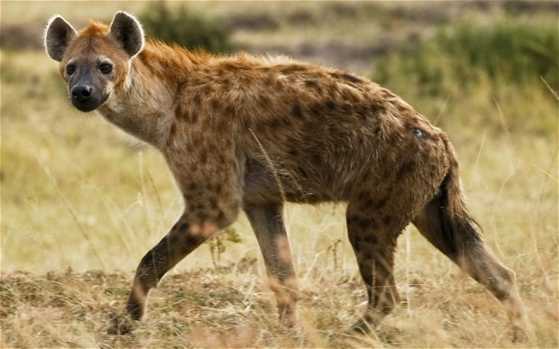
Vijanden van de jachtluipaard
De vijanden van het jachtluipaard zijn:
- leeuwen
- luipaarden
- hyena's
- bavianen
Ze zullen ze doden als ze de kans krijgen. De jakhals, wilde hond en vogels zoals aasgieren zijn geen directe vijanden, maar proberen wel de prooien van jachtluipaarden te stelen.

Zintuigen van een jachtluipaard
Jachtluipaarden gebruiken hun reuk, hun gehoor en ogen voor de jacht.

Ogen
Dankzij zijn uitstekende gezichtsvermogen kan een jachtluipaard zijn prooi van veraf zien. Omdat zijn ogen naar voren gericht zijn, kan hij bepalen hoe ver een dier verwijderd is en hoe ver hij moet rennen. De ogen van een jachtluipaard hebben ook een brede beeldhoek. Dit betekent dat wanneer een jachtluipaard naar voren kijkt, hij ook opzij kan zien. Dit is ideaal voor de jacht op de uitgestrekte, vlakke graslanden waar de meeste jachtluipaarden leven. Als er in de verte een dier beweegt, dan zal de jachtluipaard het zien!

Oren
De jachtluipaard heeft kleine, ronde oren waarmee hij zelfs het geritsel van de kleinste prooien kan horen. Alle jachtluipaarden, met name moeders met welpen, luisteren ook goed of ze gevaarlijke roofdieren horen naderen, zoals leeuwen en hyena’s.

Neus
Jachtluipaarden hebben een grote neus, maar hun reukzin is niet zo belangrijk als hun gezichtsvermogen

Communicatie
Jachtluipaarden maken vele geluiden om met elkaar te communiceren wanneer ze rusten en jagen. Maar jachtluipaarden kunnen niet brullen zoals leeuwen, doordat de botten in hun keel hard zijn en dichter bij elkaar zitten.

Wat betekent de naam Cheeta
De jachtluipaard is een bedreigde diersoort! Cheeta betekent in het Hindi "gevlekte", wat natuurlijk zeer toepasselijk is.

Hoofdstuk 8: Literatuurlijst

De informatie die ik voor dit werkstuk over de Jachtluipaard gebruikt heb, is afkomstig van verschillende websites. Deze heb ik onderstaand opgesomd. Verder heb ik twee boeken van de bibliotheek geleend, waaruit ik informatie heb gehaald. En daarnaast heb ik twee boeken gebruikt die mijn zusje ooit heeft gekregen.

Websites:
- http://www.wnf.nl/nl/bibliotheek/?act=dierenbieb.details&dierid=452
- http://www.willemwever.nl/vraag_antwoord/dieren-en-planten/wat-het-verschil-tussen-een-luipaard-een-jachtluipaard-en-een-cheet
- http://nl.wikipedia.org/wiki/Jachtluipaard
- http://www.wikikids.nl/Jachtluipaard
- http://www.scientias.nl/supersnel-jachtluipaard-zet-nieuw-wereldrecord-neer/
- http://www.npo.nl/het-klokhuis/16-08-2010/NPS_1158306
- https://prezi.com/4lkkq6blx10m/spreekbeurt-jachtluipaard-floris-25-april-2013/
- http://www.stichtingspots.nl/index.php?page=182
- http://www.allemaalkatten.nl/wilde-katten/cheetah
- http://www.metronieuws.nl/koffiepauze/2014/12/jachtluipaard-gebruikt-gopro-camera-als-kauwspeeltje
- http://www.scientias.nl/supersnel-jachtluipaard-zet-nieuw-wereldrecord-neer/
- http://communities.zeelandnet.nl/polen/pagina/28878

Boeken:

